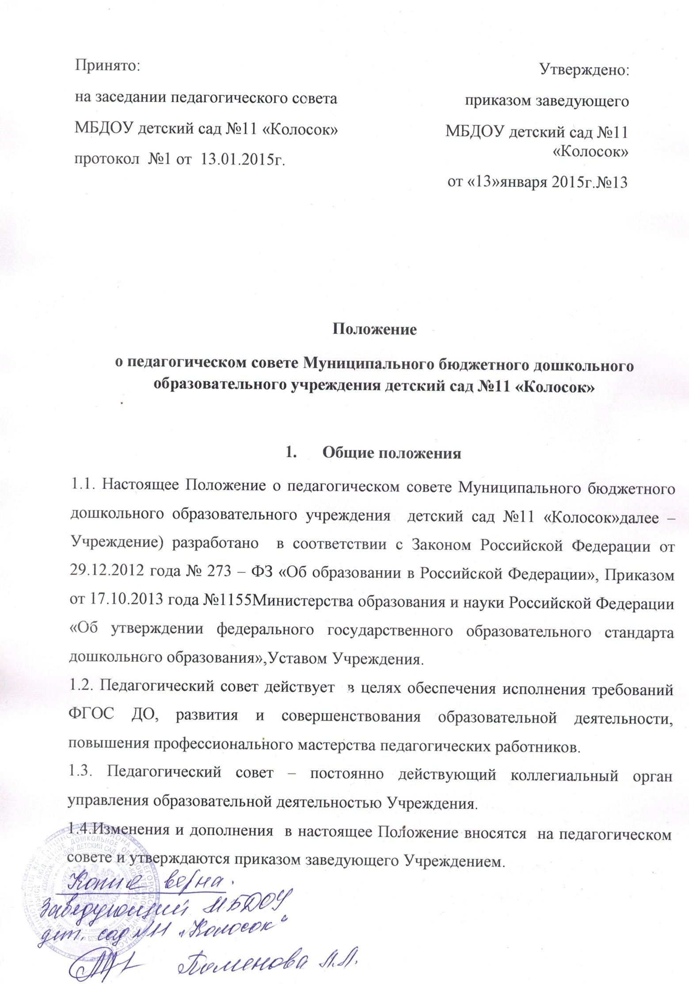

1.5 Педагогические работники Учреждения, заведующий Учреждением, а также иные работники, чья деятельность связана с организацией образовательного процесса, с момента заключения трудового договора и до прекращения его действия, являются членами педагогического совета.

* 1. Настоящее Положение принимается педагогическим советом Учреждения и утверждается приказом заведующего.
  2. Настоящее Положение является локальным нормативным актом, регламентирующим деятельность Учреждения.

1.8. Срок данного Положения не ограничен. Положение действует до принятия нового.

**2. Основные задачи педагогического совета**

2.1. Главными задачами педагогического совета являются:

* определение основных направлений деятельности, разработка программы развития, образовательной программы ДОУ;
* обеспечение функционированием системы внутреннего мониторинга качества образования в ДОУ;
* внедрение в практическую деятельность педагогических работников достижений педагогической науки и передового педагогического опыта;
* повышение профессиональной компетентности, развитие творческой активности педагогических работников;
* реализация государственной политики в области дошкольного образования;
* рассмотрение отчета о результатах самообследования;
* ориентация деятельности педагогического коллектива учреждения на совершенствование образовательного процесса;
* определение путей совершенствования работы с родителями (законными представителями) несовершеннолетних обучающихся;
* решение вопросов о приеме, переводе и выпуске обучающихся (воспитанников), освоивших образовательные программы, существующие лицензии данного учреждения.
* рассмотрение вопросов о представлении педагогических работников к государственным и ведомственным наградам (поощрениям), другим видам поощрения и награждения;

2.2. **Функциями** педагогического совета являются:

* осуществление образовательной деятельности в соответствии с действующим законодательством об образовании, иными нормативными актами Российской Федерации, Уставом Учреждения (ч.1 ст. 28 Закона«Об образовании в Российской Федерации»);
* определение содержания образования (ч.2 ст.28 Закона«Об образовании в Российской Федерации»);
* внедрение в практику работы Учреждения современных практик обучения и воспитания инновационного педагогического опыта (п. 22 ч. 3 ст. 28 Закона«Об образовании в Российской Федерации»);
* повышение профессионального мастерства, развитие творческой активности педагогических работников Учреждения (п.22 ч.3 ст. 28 Закона«Об образовании в Российской Федерации»).

**3. Компетенция педагогического совета**

3.1. Педагогический совет **принимает**:

* локальные нормативные акты, содержащие нормы, регулирующие образовательные отношения;
* локальные нормативные акты по основным вопросам организации и осуществления образовательной деятельности;
* образовательные программы;
* рабочие программы педагогических работников;
* решение о расстановке кадров на новый учебный год.

3.2. Педагогический совет **организует**:

* изучение и обсуждение законов нормативно – правовых документов Российской Федерации, субъекта Российской Федерации (п. 22 ч. 3 ст. 28 Закона«Об образовании в Российской Федерации»);
* обсуждение по внесению дополнений, изменений в локальные нормативные акты Учреждения по основным вопросам организации и осуществления образовательной деятельности (ч.1 ст. 28 Закона«Об образовании в Российской Федерации»);
* обсуждение образовательной программы (п. 6 ч. 3 ст. 28 Закона«Об образовании в Российской Федерации»);
* обсуждение по внесению дополнений, изменений в образовательную программу Учреждения (п.6 ч. 3 ст. 28 Закона«Об образовании в Российской Федерации»);
* обсуждение (выбор) образовательных технологий для использования при реализации образовательной программы (ч. 2 ст. 28 Закона«Об образовании в Российской Федерации»);
* обсуждение правил внутреннего распорядка воспитанников (п.1 ч. 3 ст. 28 Закона«Об образовании в Российской Федерации»);
* обсуждение (определение) списка учебных пособий, образовательных технологий и методик для использования при реализации образовательной программы (п.9.ч. 3. ст.28 Закона«Об образовании в Российской Федерации»);
* обсуждение отчета по самообследованию (п.13 ч. 3 ст. 28 Закона«Об образовании в Российской Федерации»);
* обсуждение по внесению дополнений, изменений в рабочие программы педагогических работников Учреждения (п. 22 ч. 3 ст. 28 Закона«Об образовании в Российской Федерации»);
* выявление, обобщение, распространение и внедрение инновационного педагогического опыта (п. 22 ч. 33 ст. 28 Закона«Об образовании в Российской Федерации»);
* обсуждение по внесению дополнений, изменений в локальные нормативные акты Учреждения, содержащие нормы, регулирующие образовательные отношения (ч.1 ст. 30 Закона«Об образовании в Российской Федерации»);

3.3. Педагогический совет **рассматривает** информацию:

* о результатах освоения воспитанниками образовательной программы в виде целевых ориентиров, представляющих собой социально – нормативные возрастные характеристики возможных достижений ребенка на этапе завершения уровня дошкольного образования (пп.11, 22 ч.3 ст. 28 Закона«Об образовании в Российской Федерации»);
* о результатах инновационной работы (по всем видам инноваций) (п.22 ч. 3 ст. 28 Закона«Об образовании в Российской Федерации»);
* по использованию и совершенствованию методов обучения и воспитания, образовательных технологий (п. 12 ч. 3 ст. 28 Закона«Об образовании в Российской Федерации»);
* информацию педагогических работников по вопросам развития у воспитанников познавательной активности, самостоятельности, инициативы, творческих способностей, формировании гражданской позиции, способности к труду и жизни в условиях современного мира, формировании у воспитанников культуры здорового и безопасного образа жизни (п.4 ч.1 ст. 48 Закона«Об образовании в Российской Федерации»);
* о создании необходимых условий для охраны и укрепления здоровья, организации питания воспитанников (п.15 ч.3 ст. 28 Закона«Об образовании в Российской Федерации»);
* о результатах самообследования по состоянию на 1 августа текущего года (п.13 ч. 3 ст. 28 Закона«Об образовании в Российской Федерации»);
* об оказании помощи родителям (законным представителям) несовершеннолетних воспитанников в воспитании детей, охране и укреплении их физического и психического здоровья, развитии индивидуальных способностей и необходимой коррекции нарушений их развития (ч. 2 ст. 44 п. 22 ч.3 ст. 28 Закона«Об образовании в Российской Федерации»);
* о содействии деятельности общественных объединений родителей (законных представителей) несовершеннолетних воспитанников (п.19 ч. 3 ст. 28 Закона«Об образовании в Российской Федерации»);
* информацию представителей организаций и учреждений, взаимодействующих с Учреждением, по вопросам развития и воспитания воспитанников (п.22 ч. 3 ст. 28 Закона«Об образовании в Российской Федерации»);
* о научно – методической работе, в том числе организации и проведении научных и методических конференций, семинаров (п. 20 ч. 3 ст. 28 Закона«Об образовании в Российской Федерации»);
* об организации конкурсов педагогического мастерства (п. 22 ч. 4 ст. 28 Закона«Об образовании в Российской Федерации»);
* о повышении квалификации и переподготовки педагогических работников, развитии их творческих инициатив (п.22 ч. 3 ст. 28 Закона«Об образовании в Российской Федерации»);
* о повышении педагогическими работниками своего профессионального уровня (п.7 ч. 1 ст. 48 Закона«Об образовании в Российской Федерации»);
* о ведении официального сайта Учреждения в сети «интернет» (п.21 ч. 3 ст. 28 Закона«Об образовании в Российской Федерации»);
* о выполнении ранее принятых решений педагогического совета (п.22 ч. 3 ст. 28 Закона«Об образовании в Российской Федерации»);
* об ответственности педагогических работников за неисполнение или ненадлежащее исполнение возложенных на их обязанностей в порядке и в случаях, которые установлены федеральными законными (п. 22 ч. 3 ст. 28ч. 4 ст. 48 Закона«Об образовании в Российской Федерации»);
* иные вопросы в соответствии с законодательством Российской Федерации (п. 22 ч. 3 ст. 28 Закона«Об образовании в Российской Федерации»);
* о проведении оценки индивидуального развития воспитанников в рамках педагогической диагностики (мониторинга) (п. 22 ч.3 ст. 28 Закона «Об образовании в Российской Федерации»);
* о результатах осуществления внутреннего текущего контроля, характеризующих оценку эффективности педагогических действий (п. 22 ч. 3 ст. 28 Закона«Об образовании в Российской Федерации»);

**4. Организация управления педагогическим советом**

4.1. В работе педагогического совета могут принимать участие:

* члены представительного органа работников Учреждения;
* родители (законные представители) несовершеннолетних воспитанников с момента заключения договора об образовании между Учреждением и родителями (законными представителями) несовершеннолетних воспитанников и до прекращения образовательных отношений (ч. 1 ст. 54; п. 4 ч. 3 ст. 44; ст. 61 Закона);
* представители общественных организаций учреждения, взаимодействующих с учреждением по вопросам развития и воспитания воспитанников.

4.2. Лица, приглашенные на педагогический совет, пользуются правом совещательного голоса.

4.3. Педагогический совет педагогов избирает председателя, который:

* организует и контролирует выполнение решений педагогического совета;
* определяет повестку для педагогического совета;
* организует подготовку и проведение заседания педагогического совета;
* информирует педагогических работников, членов всех органов управления учреждением о предстоящем заседании не менее чем за 30 дней до его проведения;

4. 4. Педагогический совет избирает секретаря сроком на один учебный год, который выполняет функции по фиксации решений педагогического совета.

4.5. Педагогический совет работает по плану, составляющему часть годового плана работы Учреждения.

4.6. Педагогический совет созывается не реже одного раза в квартал в соответствии с определенными на данный период задачами Учреждения. В случае необходимости могут созываться внеочередные заседания педагогического совета.

4.7. Заседание педагогического совета правомочны, если на них присутствует более половины его членов. При равном количестве голосов решающим является голос председателя педагогического совета. Решения, принятые на педагогическом совете и не противоречащие законодательству Российской Федерации, Уставу Учреждения, являются обязательными для исполнения всеми членами педагогического совета.

4.8. Решения выполняют в установленные сроки ответственные лица, указанные в протоколе заседания педагогического совета. Результаты работы по выполнению решений принятых на педагогическом совете, сообщаются членам и участникам (приглашенным) педагогического совета на следующем заседании.

**5. Права и ответственность педагогического совета**

5.1. Педагогический совет имеет право:

* участвовать в управлении Учреждением;
* выходить с предложениями и заявлениями на учредителя в органы муниципальной и государственной власти, в общественные организации;
* взаимодействовать с другими органами управления Учреждением, общественными организациями, учреждениями.

5.2. Каждый член педагогического совета, а также участник (приглашенный) педагогического совета имеет право:

* потребовать обсуждения педагогическим советом любого вопроса, касающегося образовательной деятельности Учреждения, если его предложения поддержат не менее одной трети членов педагогического совета;
* при несогласии с решением педагогического совета высказывать свое мотивированное мнение, которое должно быть занесено в протокол.

5.3. Педагогический совет несет ответственность:

* за выполнение, выполнение не в полном объеме или невыполнении закрепленных за ним задач и функций;
* за соответствие принимаемых решений законодательству Российской Федерации, нормативно – правовым актам.

**6. Делопроизводство**

6.1. Заседания педагогического совета оформляются протоколом. В протоколе фиксируется ход обсуждения вопросов, выносимых на педагогический совет, предложения и замечания членов, приглашенных лиц. Протоколы подписываются председателем и секретарем педагогического совета;

6.2. Нумерация протоколов ведется от начала учебного года;

6.3. Книга протоколов педагогического совета хранится в Учреждения 3 года;

6.4. Книга протоколов педагогического совета за каждый учебный год нумеруется постранично, прошнуровывается, скрепляется подписью заведующего и печатью.